Pozdravljeni,
danes načrtujemo trikotnike z znanimi vsemi tremi stranicami. To smo delali zadnjič, ko smo bili skupaj. Za osvežitev spomina imaš spodaj rešen primer. Postopek imaš lepo opisan tudi v delovnem zvezku na strani 8 in seveda tudi v zvezku.

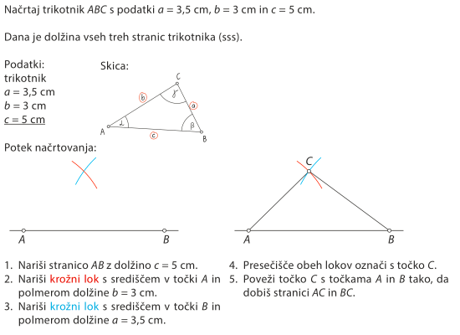
Na tako narisanem trikotniku označi še stranice. Zdaj pa kar na delo.
Rešene naloge poskeniraj ali poslikaj in mi do večera pošlji na naslov ale.jekovec@gmail.com. Rešitve obvezno preveri v spletni učilnici v mapi delo na daljavo, 2. teden. Objavljene bodo z enim dnevom zamika.
1. Načrtaj trikotnik ABC s podatki a = 5 cm, b = 6 cm in c = 7 cm
Podatki: Slika:

Skica:

Glede na stranice je trikotnik _________________, glede na kote pa __________________.

2. Načrtaj trikotnik ABC s podatki a = 3 cm, b = 5,5 cm in c = 7 cm
Podatki: Slika:

Skica:

Glede na stranice je trikotnik _________________, glede na kote pa __________________.
3. Načrtaj trikotnik ABC s podatki a = 6,5 cm, b = 6,5 cm in c = 6,5 cm
Podatki: Slika:

Skica:

Glede na stranice je trikotnik _________________, glede na kote pa __________________.
4. Načrtaj trikotnik ABC s podatki a = 6 cm, b = 4,5 cm in c = 7,5 cm
Podatki: Slika:

Skica:

Glede na stranice je trikotnik _________________, glede na kote pa __________________.
5. Načrtaj trikotnik ABC s podatki a = 5 cm, b = 8 cm in c = 5 cm.
Podatki: Slika:

Skica:

Glede na stranice je trikotnik _________________, glede na kote pa __________________.

